5.TEMA (İYİ Kİ VAR)
TEKNOLOJİNİN KULLANIM ALANLARI

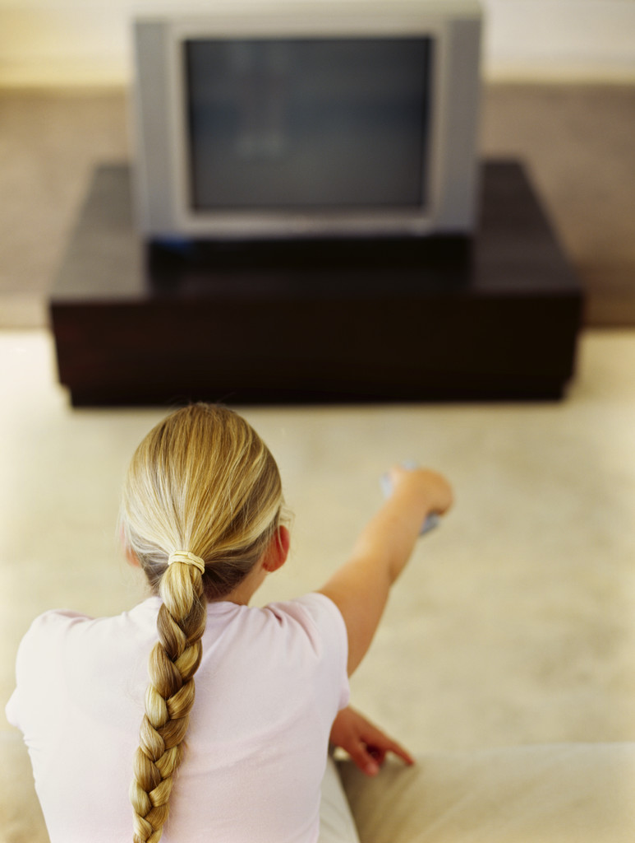

ÇEVREMİZDEKİ TEKNOLOJİ ÜRÜNLERİ

Yaşamımızda olmasa hayatımızın zorlaşacağı ve İYİKİ VAR dediğimiz teknolojik ürünler vardır.İnsanoğlunun ihtiyaçları teknolojik ürün kullanımında bile farklılık göstermektedir.Örneğin; Şoför olan birisi minibüse İYİ Kİ VAR derken Çiftçi olan birisi de traktöre İYİ Kİ VAR diyebiliyor.Öğretmen bilgisayara İYİ Kİ VAR derken gazeteci olan birisi de kameraya İYİ VAR diyebiliyor.
İnsanoğlu doğumundan ölümüne kadar iletişim halindedir.Yeni doğmuş bir çocuk ihtiyaçlarını annesine iletmek için ağlama yolunu seçer.Büyüyüp geliştiği zaman da konuşarak iletişim kurar.
Bildiğimiz gibi insanlar konuşarak iletişim kurarlar.Peki konuşacağımız kişi yanımızda değilse nasıl iletişim kuracağız.İşte insanlık bu noktada yani iletişim konusunda hızlı bir yol kat etmiştir.
TEKNOLOJİ:Teknolojiyi yaşamı kolaylaştırmak için bir önceki duruma göre aynı işi daha hızlı ve daha kolay yapmamızı sağlayan değişimlerin tamamı olarak tanımlayabiliriz.
Teknolojinin Kullanım Alanları
Eğitim,ulaşım,iletişim,sağlık,üretim,ev aletleri……..
ZAMAN ÖLÇME ARAÇLARI
Zaman insanlar için oldukça önemlidir. Eskide insanlar Güneş’in düzenli bir şekilde yer değiştirmesine dikkat ederek vakitlerini belirlemeye çalışmışlardır.

SAAT
Uzun yıllar zamanı ölçmek için Güneş saati kullanılmıştır. Mısırlılar, Güneş saati gibi günlük zamanı gölgenin bir takım işaretler üzerine düşmesiyle ölçmüşlerdir.

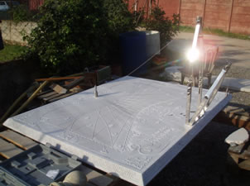

Su saati de eski zamanı ölçmek için kullanılmıştır. Bir huniden konulan su silindirdeki şamandırayı yükseltir. Bu saatin ibresini döndüren bir dişli çubuğa bağlanmıştır. Su akım hızı bir dondurucu tarafından ayarlanır. Su düzeyi bir tüp aracılığıyla sabit tutulur.

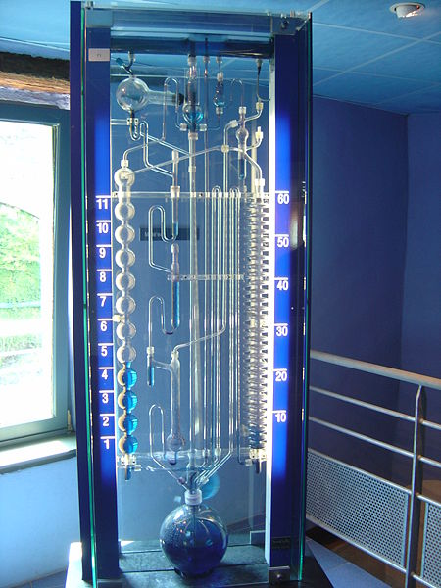

Yine bu dönemde yağ saati, mum saati kullanmışlardır. Devamlı olarak yanan, eriyen mumun boyunu gösteren bir ölçekle zamanı anlamaya çalışmışlardır. Mum düzenli yanarak suyun kaba damla damla akışından yaralanarak zamanı ölçmüşlerdir.
En çok kullanılan da kum saati olmuştur. Belirli bir zaman parçasını gösterir. Kum saati içindeki kumun bir kaptan diğerine boşalmıştır. İki cam küreden oluşmuştur. Saat baş aşağı çevrildiği zaman, bir küresinde bulunan ince kum diğerine boşalır. Kumun akması bittiği zamanki geçen süre üç dakikadır.

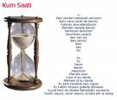

İlk mekanik saatler 10. yüzyılda yapılmaya başlayan ağırlıklı saatlerdir. 16. yüzyılda Hollandalı bilim adamı Christian Huygens Kristiyan Huygnes) ilk kez sarkaçlı saati yapmıştır. Saatin altında sürekli sallanan sarkaçlar, saatin düzenli çalışmasını sağlar.
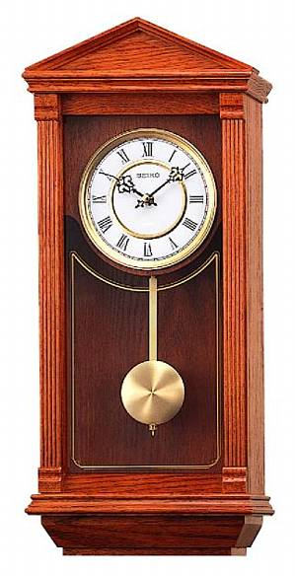

TAKVİM
Takvimi ilk kez, İlk Çağda Sümerler kullanmışlardır. Yılı 354 gün hesaplayarak Ay takviminin temellerini atmışlardır. Bir günü gece ve gündüz on iki eşit saat olarak düşünmüşler, bir saati 60, bir dakikayı 60 saniyeye bölmüşlerdir.
Mısırlılar, Dünya’nın hareketlerini ve gökyüzünü inceleyerek bir yılın 365 gün olduğunu hesaplamış ve Güneş takvimini oluşturmuşlardır. Yılı on iki aya bölerek, bir ayı otuz gün kabul etmişlerdir. Günümüzde iki takvim çeşidi kullanılmaktadır:
Hicri takvim: Hz. Muhammed’in Mekke’den Medine’ye göçünü (hicret) yılın başlangıcı kabul eder.
Miladi takvim: Hz. İsa’nın doğumundan 7 gün sonraki 1 Ocak gününü yılın başlangıcı kabul eder.
Ay yılı ile Güneş yılı arasında 11 gün zaman farkı vardır. Yüz yıllık zaman dilimlerine yüzyıl (asır) denir.
TARİH BOYUNCA TÜRKLERİN KULLANDIKLARI TAKVİMLER
- On İki Hayvanlı Türk Takvimi: Her yıl ayrı bir hayvan ismiyle adlandırılır. Hala Orta Asya’da yaşayan bazı Türklerin kullandığı takvimdir.
- Celali Takvimi: Selçuklu Devletinin kullandığı bir takvimdir.
- Rumi Takvim: Cumhuriyet’in ilanından önce yurdumuzda kullanılmakta idi. Güneş yılını esas alıyordu. Başlangıç yılı hicret yılıydı. Osmanlı mali işlerinde bu takvimi esas alıyordu.
- Hicri Takvim
- Miladi takvim
ÖNEMLİ
Takvimler Arası Yıllar Nasıl Hesaplanır?
Örneğin içinde bulunduğumuz yıl olan 2008 yılını hem Hicri hem de Rumi olarak hesaplamak istiyoruz.Ne yapmalıyız?
Hicri Yılı hesaplamak istiyorum.Öncelikle içinde bulunduğumuz yılı yazarız.Sonra ise Hicri yıl başlangıcı olan 622 yılından çıkartırız.Yapalım. 2008-622=1386 (HİCRİ YIL)

Rumi Yılı hesaplamak istiyorum.Öncelikle içinde bulunduğumuz yılı yazarız.Sonra ise Rumi yıl başlangıcı olan 584 yılından çıkartırız.Yapalım. 2008-584=1424 (RUMİ YIL)

Buradaki 2008 yılı MİLADİ YIL yani içinde bulunduğumuz, kullanmış olduğumuz takvimin yılıdır.Bunu sadece 2008 yılı için değil MİLADİ herhangi bir tarih içinde yapabiliriz.Bu işlemlerin tersini de yapabiliriz.Örneğin; Hicri Takvim yılı 1304 olsun.Bunu MİLADİ YILA çevirmek istiyorum.Yapacağımız işlem çok basit.HİCRİ YIL başlangıcı 622 olduğundan Hicri yılın üstüne 622 ilave ettiğimiz zaman MİLADİ YILI bulmuş oluruz.Yapalım. 1304+622=1926 (MİLADİ YIL)

Örneğin; Rumi Takvim yılı 1402 olsun.Bunu MİLADİ YILA çevirmek istiyorum.Yapacağımız işlem çok basit.RUMİ YIL başlangıcı 584 olduğundan Rumi yılın üstüne 584 ilave ettiğimiz zaman MİLADİ YILI bulmuş oluruz.Yapalım. 1402+584=1986 (MİLADİ YIL)

Türkler bugüne kadar çeşitli takvimler kullanmışlardır.Türklerin ilk kullandıkları takvim ise ONİKİ HAYVANLI TÜRK TAKVİMİDİR.Bu takvim her yıla bir hayvan ismi verilerek oluşturulmuştur.Şu şekildedir;
1.Sıçan Yılı
2.Öküz Yılı
3.Pars Yılı
4.Tavşan Yılı
5.Timsah Yılı
6.Yılan Yılı
7.At Yılı
8.Koyun Yılı
9.Maymun Yılı
10.Tavuk Yılı
11.Köpek Yılı
12.Domuz Yılı

Bu takvimde hayvan adları yılları simgeler.Ayların adları yoktur.Yılın 1.,2.,…….12.ayı diye geçer.Örneğin; at yılının 10.ayı gibi
İLETİŞİM --TELGRAFTAN E-POSTAYA

Eskiden insanlar ateş yakarak dumanlarla mesajlarını iletmeye çalışmışlardır. Bazı Afrika kabileleri davul çalarak uzaklara haber iletmişlerdir. Ulak adı verilen kişiler yaya ya da at üzerinde haber iletmiş, mektup taşımışlardır.
İlk posta teşkilatını Persler oluşturmuştur.
Yazını ilk kez Sümerler tarafından icat edilmiştir. 19. yüzyıldaki iletimdeki en büyük gelişme Mors alfabesini bulan Samuel Mors’un elektrikli telgrafı bulmasıdır. Samuel Mors Amerikalı bir ressamdır.
Telefon ilk kez 1876 yılında Graham Bell tarafından icat edilmiştir. 20. yüzyılda sesin radyo dalgaları ile iletişimini sağlayan telsiz telefon bulunmuştur.
Birçok ülke tarafından Dünya etrafında uzaya fırlatılmış haberleşme uyduları vardır. Televizyon uyduları ile yeryüzüne yerleştirilmiş çok sayıda uydu çanağı haberlerin ve bilgilerin gönderilmesini, alınmasını sağlamaktadır.
Ülkemizin uzaya fırlatılarak yörüngeye oturtulmuş olan Türksat adında uydusu vardır.
Milli mücadelemizde 16 Mart 1920’de İngilizler İstanbul’u işgal ettiklerinde, canını hiçe sayarak telgrafçı Manastırlı Hamdi Bey, işgal haberini ATATÜRK’e ulaştırmıştır.

Gramofon: Seslerin kaydedilip sonradan tekrar okunabileceği fikri 1877’de Cross adında bir şair ve bilgin tarafından ortaya atılmış. Bir alıcı, bir kayıt ve bir de okuma düzeneğinden meydana gelen ilk fonograf 1878 yılında Thomas Edison tarafından yapılır. Edison, Mello Fabrikası’nda 20 kişilik ekibiyle yaptığı çalışmalar sonucunda fonograf hariç 40 yeni proje ile 1000’e yakın buluşun patentini alır. 1894 yılında Amerikalı mucit Emil Berliner bu fonografı gramofon adı altında tescilli bir marka olarak yaygınlaştırır.

Teknolojinin Gelişimi İle İlgili Ek Bilgiler

- Ülkemizde PTT (Posta,Telefon,Telgraf) kurumu 1840’da kuruldu.
- O yıllarda posta gönderimi atlı birliklerle yapılıyordu.
- Bu işi yapanlara POSTA TATARI denirdi.Bunlar dayanıklı insanlar ve çok iyi binicilerdi.
- Yurdumuzda ilk TELGRAF hattı Edirne-Şumnu (Şumnu bugün Bulgaristan sınırları içindedir) arasında kuruldu.
- Amerikalı bir ressam olan Samuel MORSE, bilimle de uğraştı ve MORSE (mors) alfabesi de denilen alfabeyi geliştirdi.
- Tarihimizin en önemli telgrafçılarından biri de HAMDİ BEY’dir.Hamdi bey İstanbul’un işgalini Atatürk’e iletmiştir.
- 1863’te mektuplarda pul kullanılmaya başlandı.
- İlk telefon santrali 1909 yılında faalite geçti.
- Halka telefon verilmesine 1914 yılında başlandı.
- 1995’te telekomünikasyon işlerini Türk Telekom yapmaya başladı.

- İskoçyalı mucit John Logie BAİRD (1888-1946), görüntünün de aynen ses gibi gönderilebileceğini söyledi.Bunu da 1925 yılında ilk canlı televizyon yayını yaparak bunu gösterdi.
- 1936’da ilk kez siyah-beyaz televizyon yayınları BBC tarafından yapıldı.
- 1956’da Amerika Birleşik Devletleri’nde (ABD) renkli televizyon yayını yapıldı.
- 1968’de TRT (Türkiye Radyo Televizyon Kurumu) siyah-beyaz yayınlara başladı.
- 1990 yılında Türkiye’de ilk özel tv yayını yapıldı.
- 1994 yılında ilk kez Türk uydusu TÜRKSAT uzaya fırlatıldı.
ULAŞIM
İlk tekerlek günümüzden 6000 yıl önce Mezopotamya’da ortaya çıkmıştır. Tekerleğin bulunmasından sonra, atların çektiği arabalar yapılmış, ulaşım bununla sağlanmıştır. Uzun yıllar faytonlar insan taşımacılığında at arabaları ise yük taşımacılığında kullanılmıştır.
İçten yanmalı motorun bulunması ulaşım alanında büyük bir devrim sayılır. Bu devrim sayesinde otomobilden uçağa kadar bir dizi taşıtın üretilmesini sağlamıştır. Motosikletlerin ve otomobillerin motorlarına içten yanmalı motor denir. Bu motor içindeki benzini yakarak tekerlekleri döndürür.
Teknolojinin gelişmesiyle birlikte kara yollarının yapımı, gelişmiş hava, deniz limanları, gideceğimiz yere daha hızlı ve güvenli ulaşabileceğimiz kara, deniz ve hava taşıtları yapılmıştır.
Metro ve yaylı sistemler şehir içi ulaşımda büyük bir rahatlık sağlar. Elektrikli trenler daha hızlı, güvenli ve ekonomik ulaşım imkanı sunar.
Ülkemiz, Dünya’nın her tarafına gelişmiş kara, deniz, demir ve hava ulaşım ağıyla bağlıdır.
1933’te kurulan devlet hava yolları (5 uçak 28 personel) 1956’da Türk Hava Yollarının kurulması, modern hava meydanları ve hava limanlarının yapılması iç ve dış hatlarda yolcu ve yük (kargo) taşımacılığı giderek artmıştır. Zamanın tasarrufunun çok iyi bilinmesi, siyasi ve ticari trafiğin çok yoğunlaşması, daha hızlı ve gelişmiş uçakların yapılmasını sağlamıştır.
Ulaşımdaki gelişmeler, bir ülkedeki ekonomik, sosyal ve kültürel gelişmişliğin de göstergesidir. Ekonomik gelişmişlik bilim ve teknolojik gelişmeyi de beraberinde ortaya çıkarır.

LOKOMOTİFİN TARİHÇESİ
İlk kez kömür madenlerinde vagonların taşınması için atın yerini alacak lokomotifi 1804 yılında İngiliz Richard Trevit Hick (Riçırd Tirevit Hik) yapmıştır. İlk lokomotifin sadece dört tane çekici tekerleği vardır.
İlk buharlı lokomotifler İngiltere’de kömür madenlerinde kullanıldı. Zamanla posta arabalarının yerini lokomotifler almıştır. Buhar makinesi insanlığın gelişmesine teknolojinin yaptığı en büyük katkılardan biridir. 1769’da James Watt tarafından yapılmıştır. Ulaşımda çok etkili olmuştur. Buhar gücüyle çalışan lokomotifler yapılarak tekerlek ve raylarla ağır yüklerin taşınabileceği ispatlanmıştır.
ENDÜSTRİ
Tarımsal, hayvansal ve madensel maddeleri işleyerek onlardan doğrudan kullanılır eşya ve madde elde etmeye (endüstri) denir.
Bilim ve teknolojik gelişmeler endüstrinin ortaya çıkmasında, oluşmasında en büyük etkendir. Buhar makinesinin İngiltere’de bulunması endüstri devriminin İngiltere’de başlamasına neden olmuştur. Endüstrileşmeyle birlikte ekonomik ve sosyal hayat önemli ölçüde değişmiştir. Kırsal alandan kentlere akın olmuş kentler gelişerek nüfusları artmıştır. Tarımda makineleşme ve modern usuller verimin artmasına neden olmuştur. Tarımda çalışanların sayısı azalmıştır. Endüstriyel gelişme dünya ticaretinin gelişmesine neden olmuştur(Ham madde ihtiyacı artmış, üretilen malların satılma zorunluluğu ortaya çıkmıştır.)
Üretimde maliyeti düşürmek, daha seri üretmek için bilimsel ve teknolojik buluşlar yapılmış, bilgisayar, elektronik beyin, robot makineleri üretilmiştir.
1950 yıllarından itibaren ilk seri üretim hatları kullanılmaya başlanmış ve birçok işin mekanik yollarla yapıldığı görülmüştür.
Tekstil, maden, makine, orman ürünleri, çimento, cam, seramik gibi ülkemizde gelişmiş olan sanayi kolları her gün biraz daha gelişerek, ihtiyacımız olan her türlü ürünü bize sunmaktadır.
Tarım ve hayvancılık sektörüne yönelik endüstriyel kuruluşlar gelişmiştir.

TEKNOLOJİYİ AMACI DIŞINDA KULLANMAK
Günümüzde gitgide artan teknoloji kullanımı,enerji tüketiminin atmasına neden olmaktadır.Böylelikle yeni enerji kaynaklarının oluşturulması ve bulunması ihtiyacı ortaya çıkarmıştır.Bu enerji kaynaklarının başında atom(nükleer enerji) gelir ki çok az bir madde ile çok büyük enerji elde etmemizi sağlar.Ancak bu enerji türü ,insanlığı tehdit edecek en güçlü tehlikedir.Yanlış ya da amacı dışında kullanımı sonucu tüm dünyayı etkileyebilecek bir felakete yol açabilir.Milyonlarca insan ölebilir.Teknolojinin ,amacı dışında kullanılmasının engellenmesi gerekmektedir.
TELEVİZYON HASTALIĞI
TELEVİZYON ve ÇOCUK
Televizyon çocuğun çevresindeki ulaşamayacağı görüntüleri getirerek;
- Çevresini zenginleştirir.
- Hayal alanını genişletir.
- Bilgisini genişletir.
Bunun yanı sıra sürekli Televizyon izlenmesi halinde;
- Hayal gücü azalır.
- Geç yatma ve uykusuzluğa neden olur.
- Yakından izlendiğinde gözleri bozar ve yorar.
- Hareketsizliğe neden olduğundan beden gelişimi olumsuz etkilenir.
- Aile ve arkadaşlık ilişkilerini bozar.

